Минестерство образования и науки Российской Федерации

ФГБОУ ВО Ульяновский государственный технический университет

Кафедра «вычислительная техника»

Лабораторная работа №4

«Создание класса и графика в Java»

Выполнил студент

Группы ИВТАСбд-11

Долгов А. П.

Ульяновск, 2021

1. **Постановка задачи**

Требуется написать две программы на java, которые будут рисовать с помощью библиотеки swing. Первая должна вывести рисунок дома, а вторая узора. Код должен соответствовать Java Code Convenstions.

1. **Особенности реализации**

В окне есть две кнопки, которые позволяют переключаться между рисунком дома и узора.



1. **Тестирование**

При запуске программы открывается окно, в котором есть две кнопки и рисунок узора.

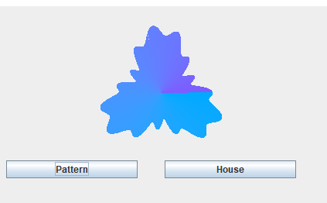

Кнопки позволяют переключаться между рисунками узора и дома. Нажмём на кнопку «House»:

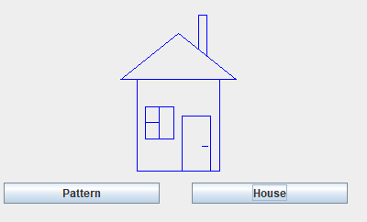

Теперь попробуем нажать на кнопку «Pattern»:

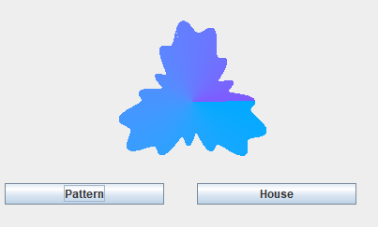

1. **Выводы о проделанной работе**

Программа протестирована и работает успешно. Она позволяет по нажатию на соответствующие вывести рисунк дома или узора, раскрашенного в градиент.